1. (3×8分)判断下列说法是否正确，并对不正确者说明原因。
   1. 分布计算系统就是基于分布中间件构造的无集中服务器的多计算机系统。
   2. 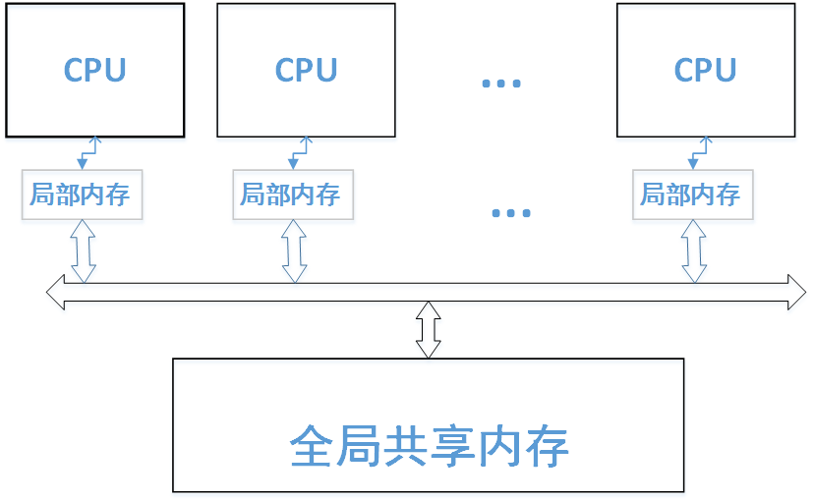图1所示的计算机不属于分布计算系统的结构。
   3. 持久CORBA对象就是生命期与宿主进程生命期一致的分布式对象。
   4. 对分布计算系统而言，系统失败（Fail）和系统失效（Fault）是等价的。
   5. 分布计算系统的透明性是其最重要的特性之一，所以分布式计算系统的设计必须以提高系统透明性为唯一目标。
   6. 浏览器给你返回了一个之前的缓存页面而非服务器上已被更新的内容，这种情况属于Response Failure。

图1 一种多处理机计算机

* 1. 负载共享就是实现分布计算系统各节点的负载保持在相同水平。
  2. 逻辑时钟是一个单调增长的软件计数器，其值与物理时钟存在特定的映射关系。

1. （20分）简要回答问题。
   1. 分布计算系统的异构性主要体现在哪些方面？分布对象中间件是如何来屏蔽系统异构性的？（5分）
   2. 如何理解分布计算系统的可扩展性？（4分）
   3. 某分布系统采用强一致性（通过查看两个事件的时间戳，即可确定事件之间是否存在因果关系）的逻辑时钟来刻画系统事件的因果关系。请在下图标出该系统部分事件（黑点表示事件、箭头表示消息传递）的逻辑时钟。（6分）。

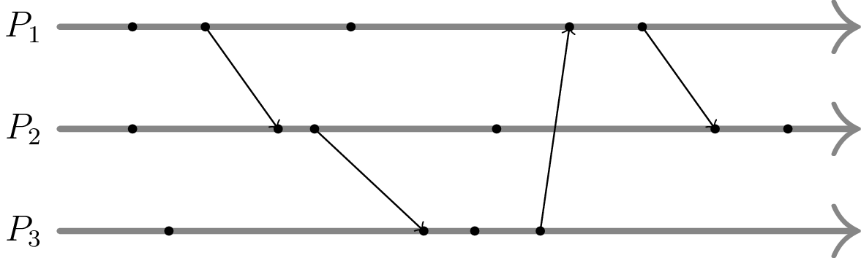

图2 某分布计算系统事件关系图

* 1. 如何理解MTBF、MTTR与分布计算系统高可用性的关系？其对我们设计高可用的分布的分布计算系统有何指导作用 (5分)？

1. （12）CORBA中的RPC有哪三种类型？请给出以下场景中适用的RPC调用类型及其所实现的通信语义。
2. 周期性的获取临近计算节点的的负载状态；
3. 从系统的分布认证服务对象获取当前用户的证书；
4. 从服务方下载图像压缩文件。
5. （14分）某分布计算系统S由 $P_{i}（0≤i≤n）$ 组成，通过统计分析得知，各节点的时钟漂移率均不超过。假设为的时钟，设计要求S运行过程中，各节点时钟差异不大于10ms，即 。请设计适合此应用的时钟同步算法（文字描述或伪代码描述均可）。



1. (14分) 某分布计算系统中部署有多个独立资源，并通过Lamport算法来同步各进程对共享资源的访问。系统中某两个进程I和II均需同时获得和以便进行后续操作，其对应的程序如下：



|  |  |
| --- | --- |
| **程序I** | **程序II** |
|  |  |

请问：1）程序I和程序II是否存在死锁，为什么？（6分）  
2）请对Lamport算法进行改进以解决该问题。（8分）

1. (16分)若某分布计算系统采用Bully算法进行协调者选举，假设该系统的规模为n（n>0），请分析此场景下该算法最好和最好复杂度。假设n非常大，用户要求其在最坏情况下选举算法的复杂度降到原复杂度的1/m，请给出你的方案并加以分析。